Начальная страница <- Справочники <- Группа справочников «Торговое оборудование» <- Справочник «ККМ»

Закладка «Параметры»
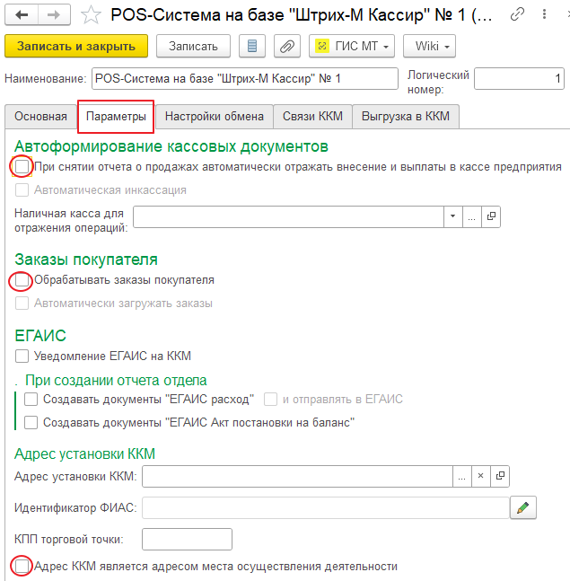Закладка «Параметры» справочника «ККМ»
Форма закладки «Параметры » содержит следующие реквизиты.
Группа «Автоформирование кассовых документов» содержит реквизиты:
- При снятии отчета о продажах автоматически отражать внесение и выплаты в кассе предприятия — если флаг установлен, то при получении файлов о продажах с ККМ, если в них будет присутствовать информация о внесениях и выплатах денежных средств, то автоматически сформируются документы ПКО и РКО на общие суммы внесения и выплат по транзакциям, полученным из данных файлов. При этом становится доступен флаг «Автоматическая инкассация».
Флажок «Автоматическая инкассация» следует установить, если в кассовом ПО «Кассир 5» также задана настройка «Автоматическая инкассация». В результате при снятии Z-отчета на кассе автоматически делается выплата из ККМ на всю сумму наличных и сумма «наличности» в ККМ автоматическими обнуляться. Если при закрытии кассовой смены на ККМ будет оставляться некоторая сумма для размена, на кассе делают выплату из ККМ, в которой указывают забираемую сумму. В этом случае флажок «Автоматическая инкассация» не устанавливают;
- Наличная касса для отражения операций — касса выбирается из справочника «Наличные кассы предприятия».
Группа «Заказы покупателя» содержит два реквизита:
- Обрабатывать заказы покупателя — если флаг у реквизита не задан, то работа с заказами покупателей на данной ККМ не производится и реквизит «Автоматически загружать заказы» не доступен. Если флаг установлен, то на кассу будут загружены документы Заказ покупателя и по ним может быть выполнена продажа товаров. При этом становится доступен реквизит «Автоматически загружать заказы»;
- Автоматически загружать заказы — если у реквизита установлен флаг, параметры заказов будут автоматически загружены в ККМ.
Группа «ЕГАИС» содержит один реквизит «Уведомление ЕГАИС на ККМ». Данный флаг служит для определения того, кто будет отражать в ЕГАИС факт открытия алкогольной тары в общепите.
Если на кассе есть возможность отправлять в ЕГАИС уведомление об открытии алкогольной тары, флаг и на кассе флаг «Уведомление ЕГАИС на ККМ следует установить.
Если на кассе не настроена возможность отправки документов в ЕГАИС, флаг не устанавливается и уведомление об открытии алкогольной тары отправляет конфигурация торгового предприятия при обработке Z-отчета ККМ.
Группа «Адрес установки ККМ» содержит реквизиты для задания в ККМ адреса места осуществления деятельности (МОД) и КПП. Это позволяет настроить работу с постановкой кега на кран (документ «ГИС МТ: Постановка кега на кран») в тех случаях, когда у предприятия несколько магазинов, а торговый объект один. Т.е. каждая ККМ установлена в своем магазине и у всех ККМ один общий торговый объект. В этом случае адрес и КПП указываются у ККМ в группе «Адрес установки ККМ», задается флаг «Адрес ККМ является адресом места осуществления деятельности», и тогда адрес и КПП берутся из ККМ для заполнения документа «Постановка кега на кран».
Если у фирмы один магазин, то для документа «Постановка кега на кран» данные по адресу и КПП берутся в торговом объекте и фирме.
Если у фирмы магазинов несколько, но каждый магазин это свой отдельный торговый объект, то для документа «Постановка кега на кран» используются данные по адресу и КПП заданные в торговом объекте.
Группа «Адрес установки ККМ» содержит реквизиты:
- Адрес установки ККМ — реквизит содержит адрес места осуществления деятельности (МОД) данной ККМ. Адрес должен быть зарегистрирован в личном кабинете пользователя ГИС МТ и должен совпадать с местом деятельности указанном в табличной части закладки «Места деятельности» «ГИС МТ: Паспорта участника»;
- Идентификатор ФИАС — заполняется по адресу МОД, указанному в реквизите «Адрес установки ККМ»;
- КПП торговой точки — реквизит используется при заполнении реквизита «КПП торговой точки» в документе «ГИС МТ: Постановка кега на кран», если учет торговых точек через торговые объекты не ведется, и каждая ККМ установлена в отдельном магазине и торговый объект у всех ККМ одинаковый. В этом случае данные о КПП торговой точки и ее адресе указываются в справочнике ККМ и тогда эти данные будут поставлены в документ «ГИС МТ: Постановка кега на кран» при его заполнении по данным из кассового ПО или при работе регламентного задания по созданию документов постановки на кран;
- флаг Адрес ККМ является адресом места осуществления деятельности —флаг задается, ККМ установлена в своем магазине и у всех ККМ фирмы один общий торговый объект.
Примечание. Значение реквизита «Идентификатор ФИАС» передается на кассы при установленном флаге «Информация об идентификаторе МОД» в документе «Загрузка ККМ Off-Line» (закладка «Загружать в ККМ» группа «Настройка ККМ»).

